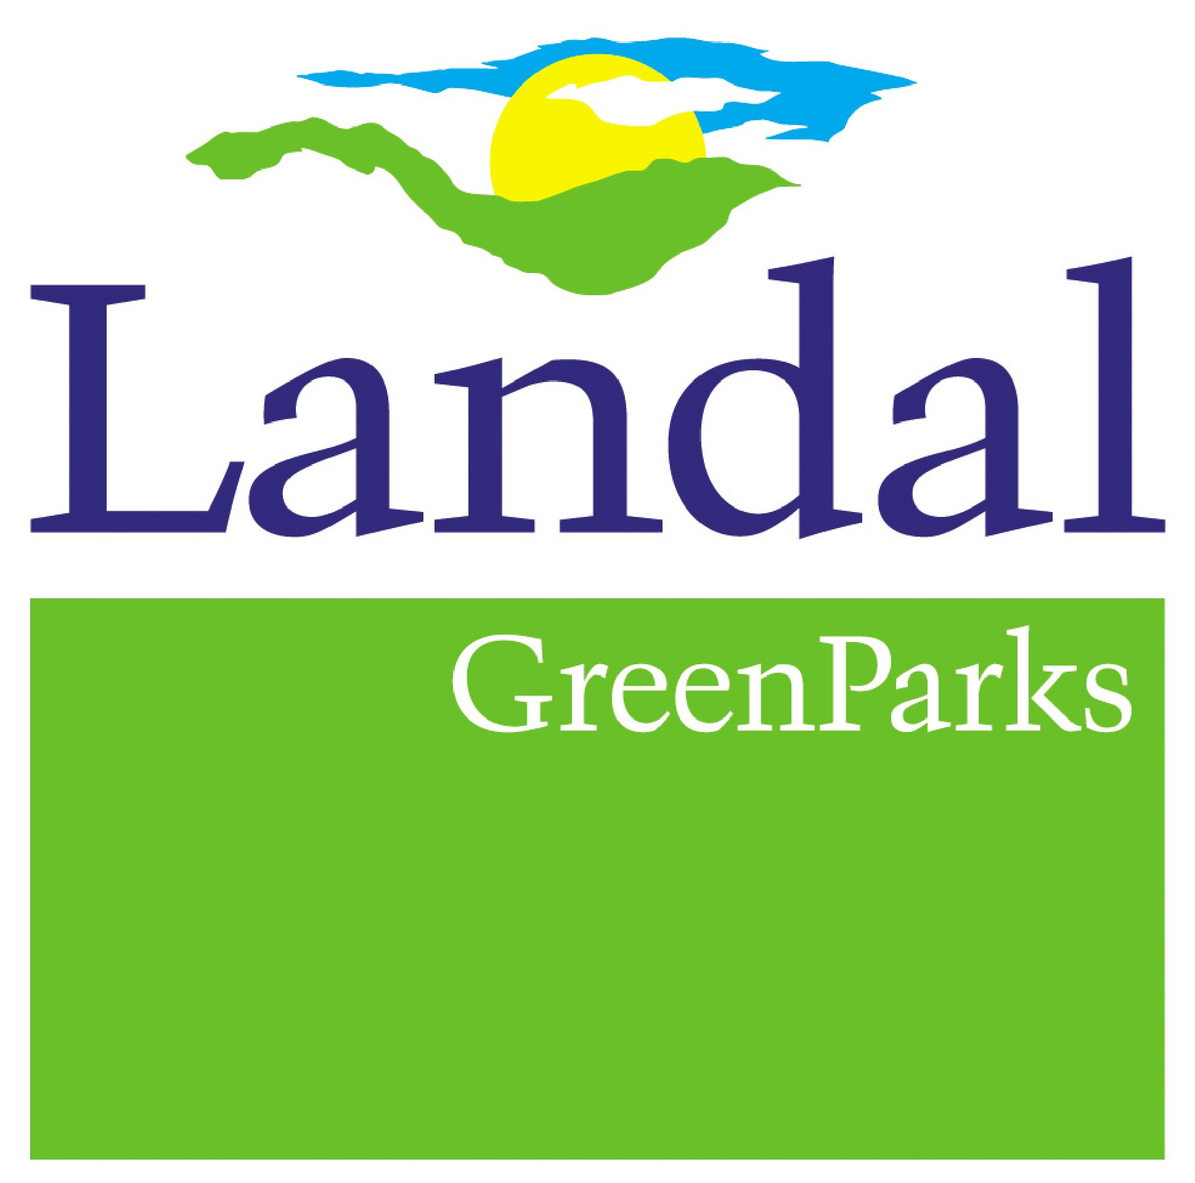
PRESSEINFORMATION

Ferienparkurlaub in den Niederlanden: Jetzt in Landal Stroombroek beim Wellness-Urlaub sparen

Einen Ort der Entspannung finden Urlauber im niederländischen Ferienpark Landal Stroombroek (Gelderland) in der Wellness-Oase Palestra mit Beautyzentrum, Thalasso-Institut, Sauna- und Thermenkomplex. Ferienpark-Gäste profitieren jetzt beim Eintritt in den Sauna- und Thermenbereich von bis zu 50 Prozent Preisnachlass. Bei einem Aufenthalt zwischen dem 3. Januar und 28. März 2014 ist der Eintritt kostenfrei.
Das großzügig angelegte Beauty & Body Institut des Wellness-Zentrums Palestra verfügt über insgesamt 20 Plätze für Gesichtsbehandlungen, Massagen und Körperpackungen. Im Zentrum des Instituts gibt es einen Friseursalon mit Maniküre- und Make up-Studio sowie eine Sonnenbank und ein Hydrojet (Massagewanne). Gäste genießen neben den bekannten Gesichts- und Körperbehandlungen auch eine meditative Klangschalenmassage und fernöstliche Gesichtsbehandlungen. Zudem können sie ein komplettes Verwöhn-Arrangement dazu buchen oder sich einzelne Anwendungen zusammenstellen.
Im Bereich Sauna & Thermen gibt es vier Saunakabinen mit unterschiedlichen Temperaturbereichen, ein Dorf mit vier Kota-Häusern (= finnische Blockhütten), eine Infrarotkabine, ein Eukalyptus-Dampfbad, Whirlpools, ein Hallenbad, ein Kräuterbad, mehrere Ruheräume und Abkühlmöglichkeiten sowie eine Beachkuppel mit Bar und Strand. Aber auch ein Restaurant mit einer Bar und eine Lounge mit offenem Kamin laden zu einem gesunden Fruchtcocktail oder leichtem Snack ein.
Der Ferienpark Landal Stroombroek liegt 140 Kilometer von Köln entfernt in der Hügellandschaft ´Montferlandse Heuvels´. Auf insgesamt 14 Hektar um den gleichnamigen See bietet der Park 225 Unterkünfte in den Kategorien Komfort und Luxus mit Platz für vier bis sechs Personen. Wetterunabhängige Angebote wie Hallenschwimmbad, Indoor-Spielplatz, Bowlingbahnen sowie das Fun & Entertainment-Programm im Bollo-Club sichern auch den kleinen Gästen unbeschwerte Urlaubstage. Bei gutem Wetter lohnt ein Ausflug zur längsten Kabel-Wasserski-Bahn in den Niederlanden (Stundenkarte ab 18,00 Euro, geöffnet von April bis Oktober).
Weitere Informationen zum Ferienpark und Angebot auf www.landal.de/sauna

Weitere Informationen unter www.landal.de oder bei der Reservierungszentrale von Landal GreenParks:

Tel. 01806 - 700 730 (aus dem dt. Festnetz € 0,20/Anruf; mobil max. € 0,60/Anruf; andere Länder ggf. abweichend)
0820 - 988 330 (0,20 EUR/Min.) aus Österreich
Fax: 0651-43660307
E-Mail: info@landal.de
Facebook: www.facebook.com/landalferienparks

Geschäftszeiten: Montag bis Freitag: 09:00 - 21:00 Uhr, Samstag, Sonn- und Feiertage: 10:00 - 15:00 Uhr
Buchung auch im Reisebüro
Zu den 74 Ferienparks von Landal GreenParks zählen 51 in den Niederlanden, zehn in Deutschland, zwei in Belgien, einer in Tschechien, sechs in Österreich, drei in der Schweiz und einer in Ungarn. Die Palette der Unterkünfte umfasst insgesamt rund 12.000 Ferienhäuser und -wohnungen. Sieben der Parks bieten zudem Campingplätze und Luxus-Mobilheime. Landal verzeichnet jährlich 2,2 Millionen Gäste mit rund elf Millionen Übernachtungen. Das Unternehmen ist Teil der amerikanischen Holding-Gesellschaft Wyndham Worldwide, die auf die Bereiche Hotellerie und Ferienhäuser spezialisiert ist.

Landal steht für „Urlaub im grünen Bereich" – unbeschwerte Ferien mit zahlreichen Freizeitangeboten inmitten der Natur. Die Parks sind individuell eingebunden in die jeweilige Region mit ihren charakteristischen Eigenschaften. Weitläufigkeit für viel Ruhe und ein gutes Preis-Leistungs-Verhältnis sind weitere Gemeinsamkeiten der Ferienparks, die vor allem bei Familien mit Kindern beliebt sind. Wetterunabhängigen Urlaubsspaß bieten ganzjährig geöffnete Einrichtungen wie Schwimmbäder, Indoor-Spielparadiese oder Restaurants. Gleichzeitig legt Landal viel Wert darauf, seinen Gästen die lokalen Besonderheiten in den Bereichen Sport, Kultur und Gastronomie näher zu bringen. Immer genießen die Urlauber den Freiraum, die parkeigenen Angebote zu nutzen oder sich mit viel Privatsphäre zu erholen.

Neu-Isenburg, Januar 2014
......................................................................................................................................................................................
Kontakt für Rückfragen der Medien:
noble kommunikation, Meltem Yildiz
Telefon: +49 (0)6102-3666-0, Fax: +49 (0)6102-3666-11, Luisenstraße 7,
D-63263 Neu-Isenburg, e-mail: info@noblekom.de,
Download Text, Fotos + weitere Infos: www.noblekom.de

